ሕማቕ ኣብ ዝኸደ ከይዱ ሕማቕዩ፡
ኣቦታትና ክምስሉ ካብ ሕማቕ ጎረቤት የድሕንካ ይብሉ። እዚ እንታይ ማለትዩ ጎረቤትካ ዋላ ሕማቕ ይኹን ኣብ ሊዕሊ ሕማቓት ጽልዋ ከሕድር ስለ ዝኽእል ብቐሊሉ ግዙኣት (ዕሱባት) ንምሽማት ነዉሕ ጉዕዞ ኣየድልዮን። ኣብ ከባቢና ዘለዋ ሃገራት በብግዚኣኡ ሕማቓትና ካብ ምዕሳብ ድሕር ኣይበላን፥ እቲ ዘገርም ግን ሕማቕ ኣብዝኸደ ከይዱ ሕማቕ ካብ ምዃን ስለ ዘይሓልፍ እዞም ብወያነ ዝተዓስቡ ሕማቓት ሎሚ ካብ ወያነ ተጨኒቓቶ ዘላ ንላዕሊ ተሳቕዮም ምህላዎም እዩ። ኣብ ዝገበርናዮ ሰላማዊ ሰልፍታት፡ በዓላትን ከዕገርግሩን ጸረ ሃገርን ህዝብን፡ ካብ ኩሉ ዝገደደ ጸረቲ ሃገር ልዕላውነታ ከይድፈር ለይትን መዓልትን ዕጥቁ ዘየውረደ ምክልኻል ሓይልታት ኤርትራ ንምቁዋም ምስ ፈሓርቲ መቓብር ሰማእታትና ኮይኖም ነታ ቁስላ ዝሓወት ሃገር በሰልኣ ክሓኩ ምሕላኖም።
ወያነን ዑሱባታን ህዝቢ ኤርትራ ብዛዕባ ሃገሩን መንግስቱን ዝስምዖ እንተተዛረበ ብመትከል ዝተፈላለየ ኮይኑ ይስምዖም። ህዝቢ ነንሕድሕዱ ክፋለስ ክርእዩ ከም ህበይ ከይደቀሱ ይሓድሩ። እዚ ከኣ እዩ ሕማቕ ጎረቤት ኣይሃብካ ዘበለና። ብዓይኒ ሓቂ እዞም ልቦም ብቕርሕንቲ ዝመልኤ ዓይኖም እናራኣየ መንገዲ ጥፍኣት ዝኽተሉ ንኤርትራ እንተኸዱላ ጸጋዩ ክበሃል ይከኣል። ወያነ ነዚኦም ሃሱሳት ምዕሳባ ጠቂሙና ድኣንበር ኣይጎድኣናን። ኣብ ውሽጢ ህዝቢ ተሓቢኦን እንተዝነብሩኸ? 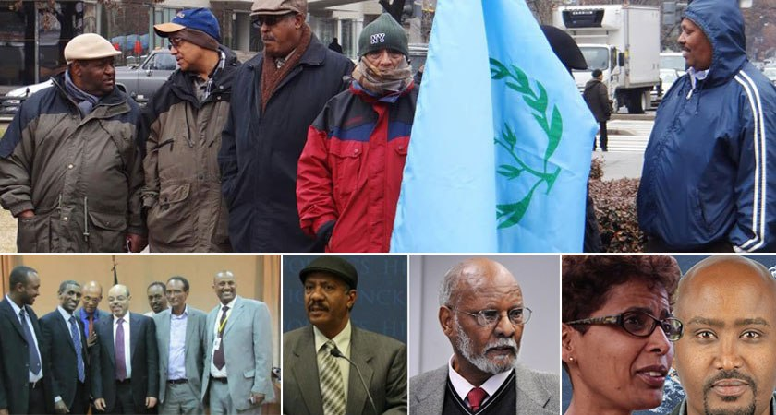 ጃንዳ ንዓመታት ከተዕብዮም ዝጸንሔት ዑሱባት ኤርትራውያንን ኤርትራውያን በሃልትን እንትርፎ ክሳራታት ዝኾነ ተጸበየቶ ባህግታት ስለ ዘየማልኡላ ኣብ ግንባሮም ዓኽ ኢላ ጡፍ ትብለሎም ኣላ። ዓሻ ግን ዓሻንድዩ ንዑኡውን ይቕበሉዎ ኣለዉ። እዛ ስእሊ ሃንደሳ ተንኮል ወያነ፥ ዑሱባት ካድራት፥ ሃሱሳትን ተርኢ።
ኤርትራ ዕድለኛያ እዞም ጸረ ሃገርን ዝብን ዝኮኑ ውላዳ ዝሓከሉላ።
ብኲናት ካብ ሰዓርናዮም፥ ብፍርዲ ካብ ረታዕናዮም፥ ብዲፕሎማሲ ካብ ኣስጋናዮም፥ እቲ ካልእ ዂናት ክንዕወተሉ ዘሎና ሃገርና ብምዕብልና ንቕድሚት ክትግስግስ ስለ ዝኾነ ኩሉ ኤርትራዊ ፍልጠት ዝዓጠቕው እጃሙ ከበርክት በዚ ኣጋጣሚ እላቦ።

ነባሪ ዝኽሪ ንሰማእታትና ዓወት ንሓፋሽ ገብረንጉስ መስመር መጋቢት 20, 2015

